**For what do I need Postman?**

-Postman can connect to the server through the API, and exchange the data.

-Postman allows to work with API through an interface, no need to write code or open terminal

-Сохраняем запросы в удобных Collections, не надо их потом писать заново, они уже есть, берём и раним

- Возможность пользоватся переменными и хранить повторяющиеся данные в них, если данные изменились, а у нас 30 запросов с этой переменной, мы идём и меняем значение переменной и все запросы заново обновляются. Не надо переписывать данные в каждом запросе.

и вот здесь у меня вопрос. Значит тестировать API можно и без POSTMAN-а. Можно делать это через терминал и curl. Но тогда надо отдельно в каком то файле хранить все запросы.

**Две версии postman-a**: 1)- web и 2)-app. Если работать в web то с низу с права будет вкладка - Auto-select agent.

По умолчанию активна ф-ция auto-select, отключаем. У нас есть 3 варианта

1)- Brawser agent - озночает что запросы будут отсылатся на API с помощью браузера, и самая главная идея в том, что тут надо понимать, что браузер в принципе не соответствует своим функционалом для этой работы, у него есть определённые ограничения и он в принципе не заточен для работы с большинством API. Это в принципе и является причиной почему у нас в web версии постмана есть 3 разных варианта (brawser agent-один из них).

2)- Cloud agent - фактически использует специальные (secured) серверы самого постмана для запросов. Т.е. postman web отсылает запрос на серверы постмана, а сервер отправляет запрос на API, откуда мы получаем респонс. Cloud agent имеет также лимит в запросах

3)- Desctop agent - предполагает загрузку дополнительного софта для выполнения запросов

**WORKSPACES:**

Это как проект в котором есть папки (collections). Архитектура строится по принципу:

1) Workspace - это как проект, т.е. какая-то общая задача. В него входят collections.

2) collections это набор похожих по логике запросов.

3) запрос - это найменьшая единица в проекте (в Java это аналог класса)

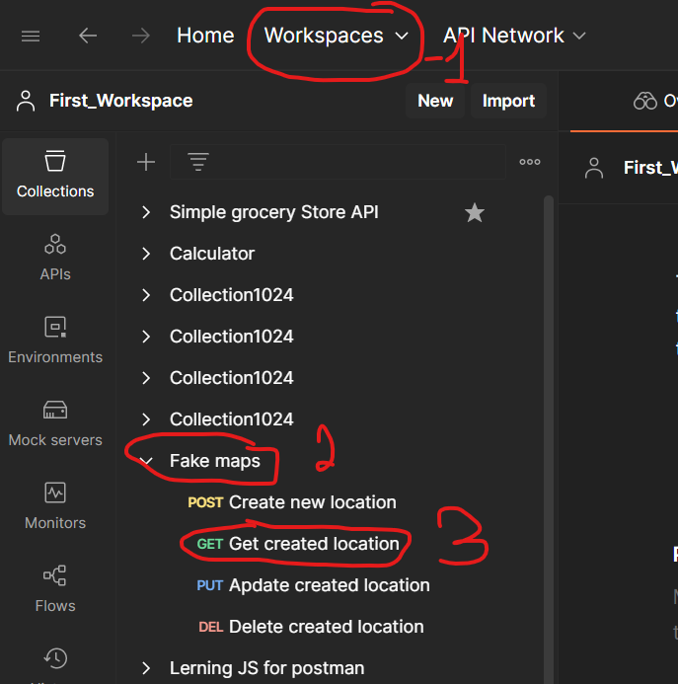

**Collections** - it's like a folder that stores multiple requests. We typically create collections` for the API or for specific case that we have. And it's not possible to save some request without specifying a collection.

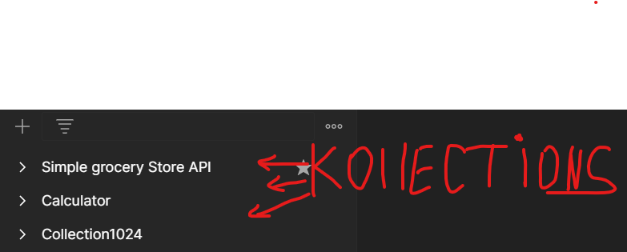

**Storing configuration in a collection variable**

**Variables-** всегда пишутся в квадратных скобках {{ }}, всё как в джава, записываем какое то значение (configuration) в переменную (что-то повторяющееся каждый риквест например URL, без END-point-a) а потом когда нам надо использовать опять это значение подставляем переменную. Это удобно если например надо сделать 20 запросов, или мы сделали 20 запросов, а потом ,что то поменялось и теперь надо отредактировать все эти запросы. В случае с переменной нам надо отредактировать только в одном месте-т.е. значение этой переменной.

**Collection veriable** - создаётся для какойто коллекции где лежит запрос который её использует.

Создать можно например выдели url и с верху появится модальное окно предлогающее создать переменную, следуй диалогу задав имя, value, выбрать для кого эта переменная - т.е. только для specific collection or global.

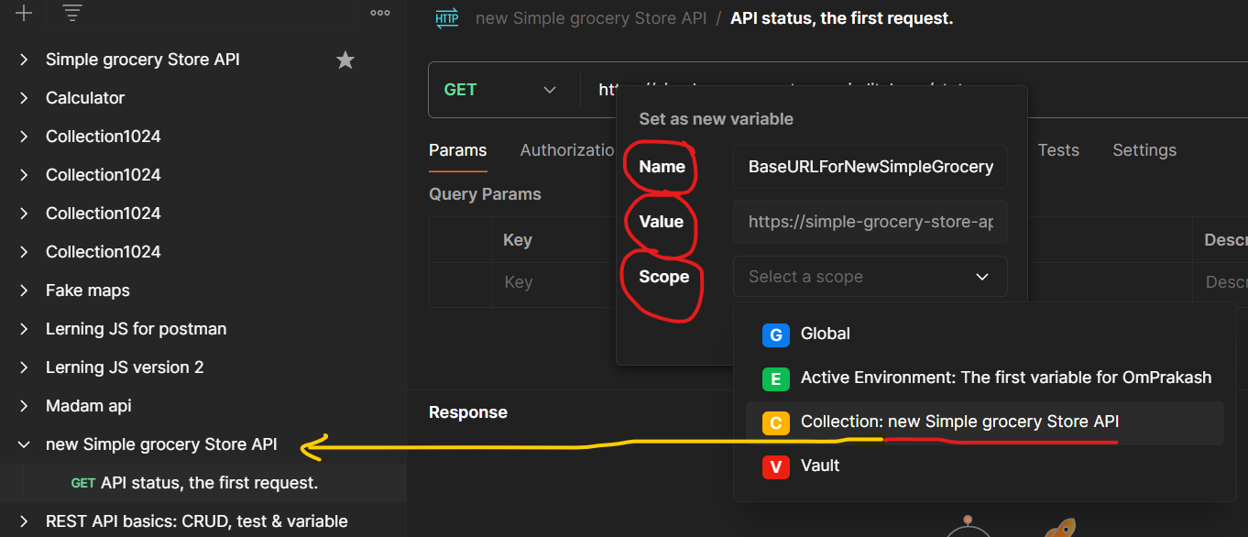

Интересный момент, переменная видна пользователю но если посмотреть в консоли то видно, что на сервер “ушол” запрос, без переменной, но со значением которое было в переменной. POSTMAN использует это внутри для своих нужд,, а на сервер передаёт ТОЛЬКО значения этих переменных.

Переменные можно устанавливать как бы локальные, относящиеся к определенной коллекции и соответственно “видимые” только внутри этой коллекции. Если попытаться воспользоваться такой переменной в другой коллекции будет ошибка.

Переменные можно редактировать, для этого наведи курсор на ту коллекцию отредактировать которую надо, появится 3 точки -> edit появится окно с вкладками одно из которых и будет variables.

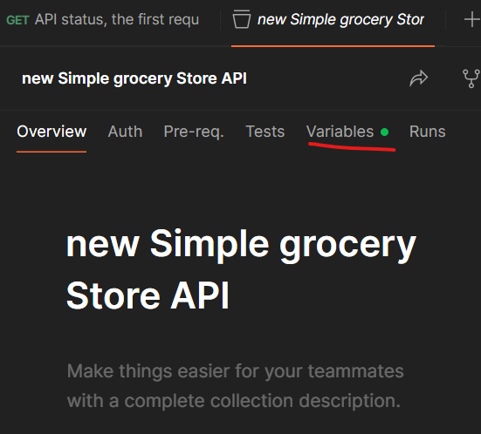

у каждой переменной есть два значения INITIAL и CURRENT. Этот функционал добавлен для работы в команде.

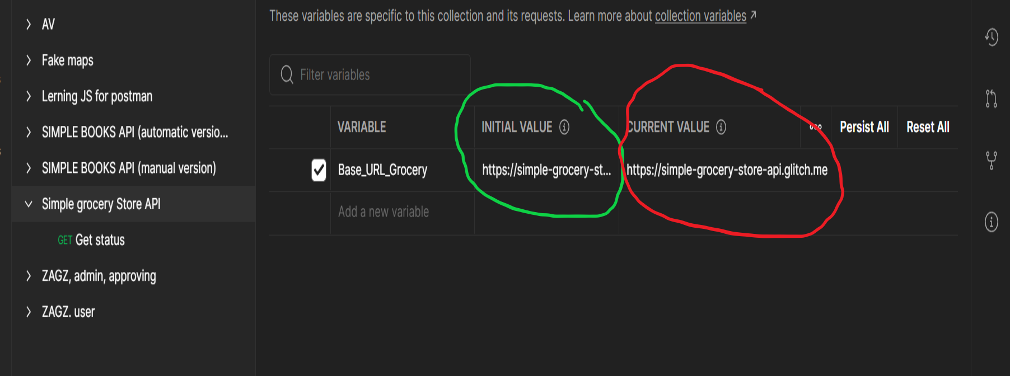

INITIAL VALUE- здесь указанно значение данной переменной, и это значение видно для всех пользователей кто работает с данной коллекцией в постмане.

CURRENT VALUE- это значение является основным с которым работает данный пользователь,т.е. я, и оно видно только мне

Это может быть удобно при работе с какими то паролями, в этом случае при использовании данной переменной можно будет защитить свои персональные данные. Смотри пример ниже.

Another benefit of using variables in Postman is that it allows you to store sensitive information, such as passwords or API keys, in a secure and centralized location. The only way to delete a Postman collection variable is by editing the collection itself.

**ENVIRONMENT**

Обеспечивает набор переменных видимых для одной взятой коллекции и для определённых целей. В рамках одной коллекции можно иметь сколько хочешь таких окружений, каждая из которых будет иметь свой уникальный сет переменных. но одновременно к коллекции можно применять только одно окружение. Положительно отражается на уменьшении глобальных переменных .

Environment

An environment is a group of variables useful for storing and reusing values.

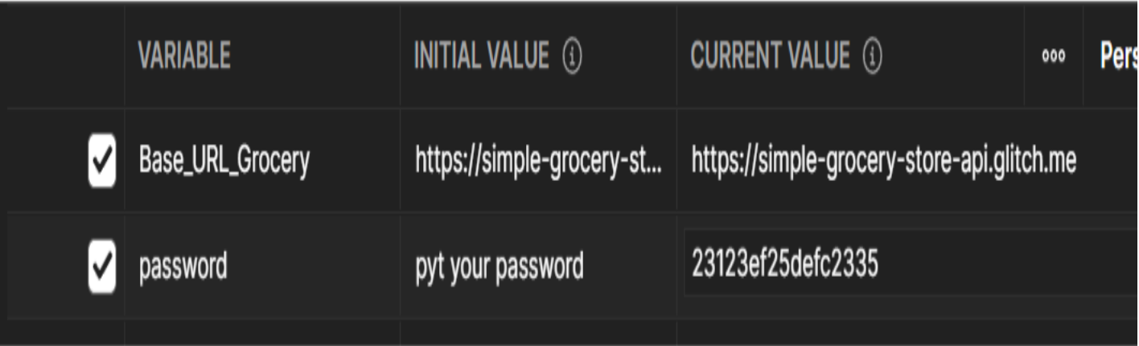

**Path variable Path variables in an REST API endpoint are used to specify a unique identifier for a resource.**- эти переменные, судя из названия указываются в строке ввода после двоеточия. В POSTMAN во вкладке params автоматически создаётся отдельная графа “Path Variables” куда также автоматически (как правило когда копи-пэйстиш endpoint то там уже есть название path variable и когда подставляешь в строку ввода то название переменной копируется) вводится название path переменной, остаётся только ввести её значение (обязательно валидное). Значение как правило берутся из предыдущих риквестов. Функционал похож на Query params, тоже по сути своей path variable определяют какие то фильтры реквеста, тем самым дополняя имеющиеся Query params. А почему так называется? Path variable называются так потому что они отправляются на сервер в строке риквеста, если открыть консоль то увидим, что на сервер “ушол” риквест с endpoint-ом БЕЗ названия нашей path variable, а ТОЛЬКО значение!!! То есть значение переменной было подставлено в путь (path). Если в такой переменной не указать значение то получим ошибку, так как Postman подставит вместо значения, название переменной (placeholder), в свою очередь сервер получив такой реквест будет рассматривать полученное название как значение и выдаст ошибку, что-то типа 400Bad Request , “The product must be a number”.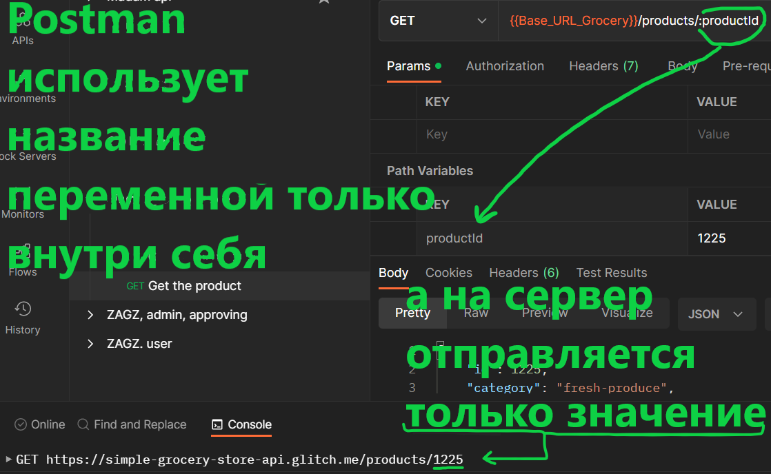

**!!!! Path variables - are mandatory !!!!! They are part of the path, you can't remove them and get the same functionality**

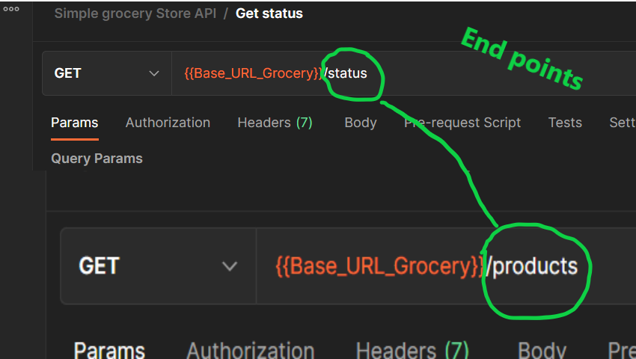

**End point** - (technically speaking) the end of communication channel.))) Нармальными словами это что то вроде окончаний в URL которые (при одном и том же baseurl) обращаясь к одной и той же API, дают нам разные респонсы.

An endpoint is a specific URL that serves as the entry point for interacting with a particular resource (for example, one specific product) or set of resources (for example, a list of products). Endpoints are typically defined for each resource that the API exposes. In other words, each resource will have its own uniquely identifiable address.

In a REST API - we are getting resorsess, к примеру мы используем метод GET для получения List of product в какой то API. В этом случае то, что нам вернётся в респонсе это ресурсы, поэтому URL (uniform resource locator) так и называется, т.е. это локатор ресурсов

**shortcut** Чтобы просмотреть доступные быстрые клавиши нужно перейти по “settings” - “shortcuts”.

ctrl+s - сохранить риквест (вместо того чтобы всегда нажимать “save”)

ctrl+enter - выполнить риквест.

ctrl+t - новая вкладка

**Beautify** - когда мы в body запроса пишем / вставляем какой то JSON, то благодаря редактору Postman-a, нажав на эту клавишу справа от поля ввода, редактор сам всё отредактирует и делает код читабельным

**Authentication**

API - в основном не работают с юзернэймам и посвордам, вместо этого они выдают токены (набор случайных символов - который временно даёт доступ к API). В рамках постмана, единожды получив такой токен, лучше всего хранить его в collection переменной.

When we are working with API and, for example, creating data or updating an existing one? we need to provide some kind of authentication. Some API needs to know who is creating data, and, in order to tell API who we are, we need to register. The purpose of registration is to obtain an access token (it is a temporary password). Once we have got access token the easiest way to use it, is to go to Autorisation, and there is a list of different kinds of autorisation types. Надо выбрать тот который требуется API и внести значение полученное при регистрации или если это значение записано в переменную внести название переменной и Postman далее сам подставит значение. Реквесты где требуются авторизационные токены чаще всего предусматривают наличие информации в body.

Теперь постараемся разобраться что на самом деле произошло. Postman это всего лишь UI toll, интерфейс, и все эти вкладки типа authorization существуют исключительно для удобства. Когда мы внесли запись токена, а затем отправили риквест, на самом деле в реквест был добавлен header. Postmann added header for us.

**Random data in requests**

Для того чтобы воспользоваться переменными с случайными значениями подставленными постманом надо воспользоваться синтаксисом “{{$ и дальше выбрать из предложенного}}”.

**Headers**

По большому счёту это пары key : value, подставляются постманом автоматически, служат как бы говоря серверу какую инф. в себе несут и как обрабатывать тело запроса. Также headers есть и в респонсе, гдеони в свою очередь говорят какая инф. находится в теле и как с ней работать/отображать.

**Exporting and Importing a Postman collection**

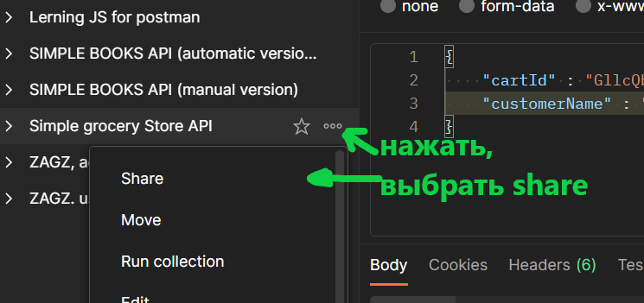 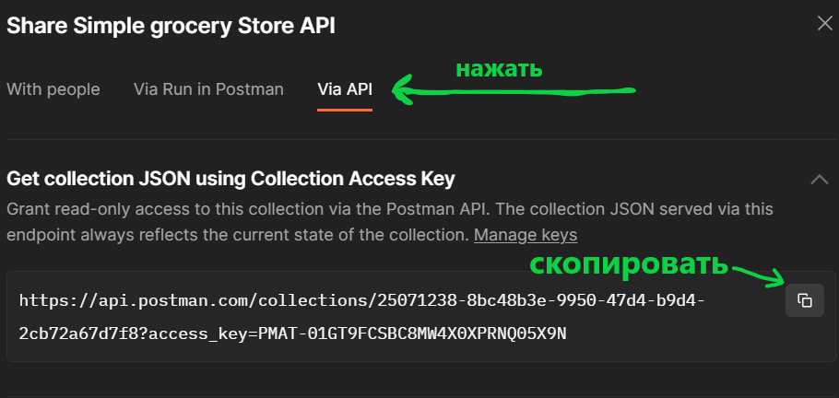

Там ещё надо нажать сгенерировать ключ, прежде чем копировать ссылку! Затем можно поделится ссылкой.

Для того, чтобы загрузить ссылку надо:

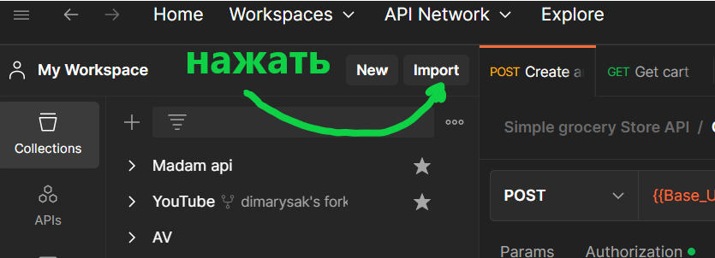 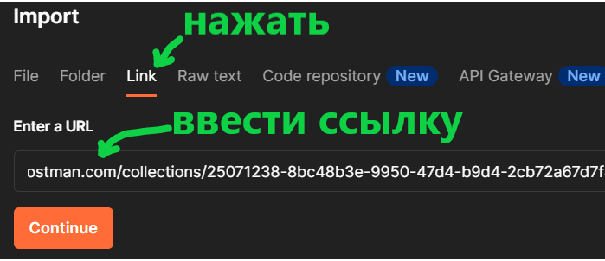

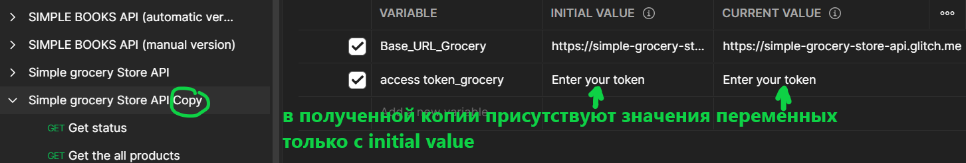

Если при создании переменных “зряча” указывать initial value (то что будет видно если мы расшарим коллекцию) и current value (значение которое останется только у нас в системе) то в копии мы не “засветим” значения своих личных данных.

Также можно export данную коллекцию себе на комп в виде JSON file, т.е. сохранить данный файл, а затем также поделится с кем то или оставить себе ). 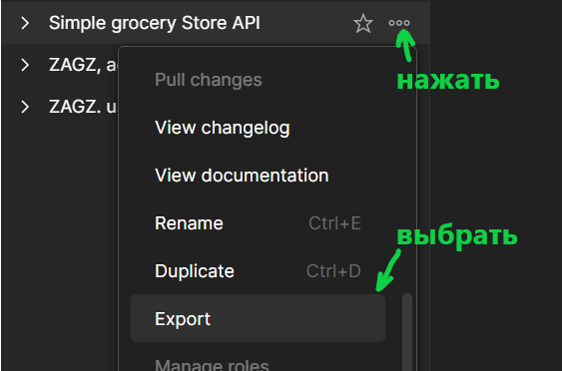

Если получил такой файл то загрузить в постман можно через вкладку **import** / **File** и далее всё тоже как и при “шаринге”).

**Visualizing responses in Postman**

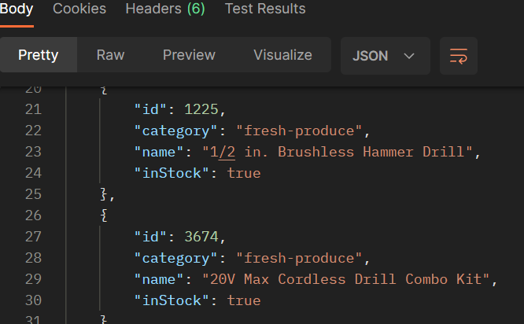

Респонс приходит на POSTMAN и POSTMAN даёт нам на выбор как мы хотим “видеть” этот респонс. В частности вкладка Pretty показывает всё “красиво” в разных цветах названия переменных и их значения. Возможность свернуть выбранные объекты ипр.

Но это не то как эти данные выглядят на самом деле. Это просто ф-ция POSTMAN-a.

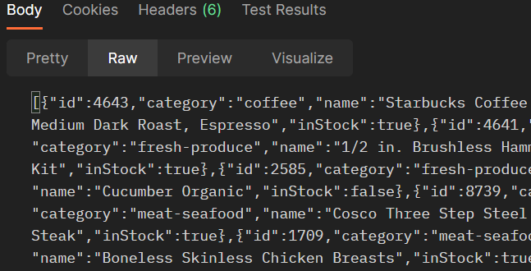

Вкладка Raw это то, как на самом деле выглядит JSON, который мы получаем в респонсе, поэтому и вкладка Raw. Raw JSON. Сырой JSON, т.е. необработанный.

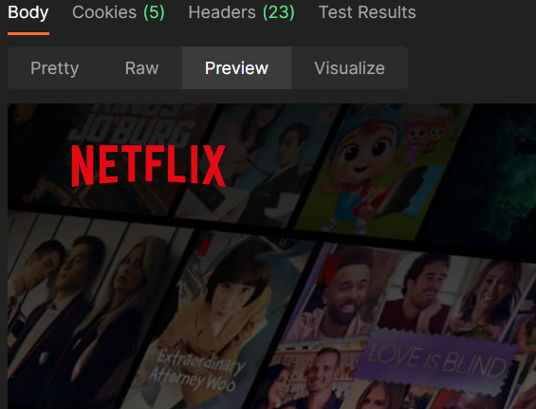

Preview - имеет значение когда мы работаем с другим форматом данных, не с JSON. Например если зделать запрос на какойто сайт например netflix.com, который имеет HTML, то вкладка Pretty- постарается отразить всё красиво несмотря на то, что это HTML, а не JSON. Во вкладке RAW будет совсем неразбериха, хотя постман сделает всё возможное. А вот вкладка Preview отображает контент максимально как браузер (но с меньшими возможностями, POSTMAN инструмент для работы с API в первую очередь)

**Pre-request-script** - вкладка где можно писать JS который **будет выполнен до того как риквест будет отправлен на сервер.**

**Tests** - вкладка где можно писать JS который **будет выполнен после того как риквест выполнится.** The point of the tests to automate the way we check if a specific endpoint is working? but instead of verifying that with our own eyes, we write the test and let Postman do it for us.

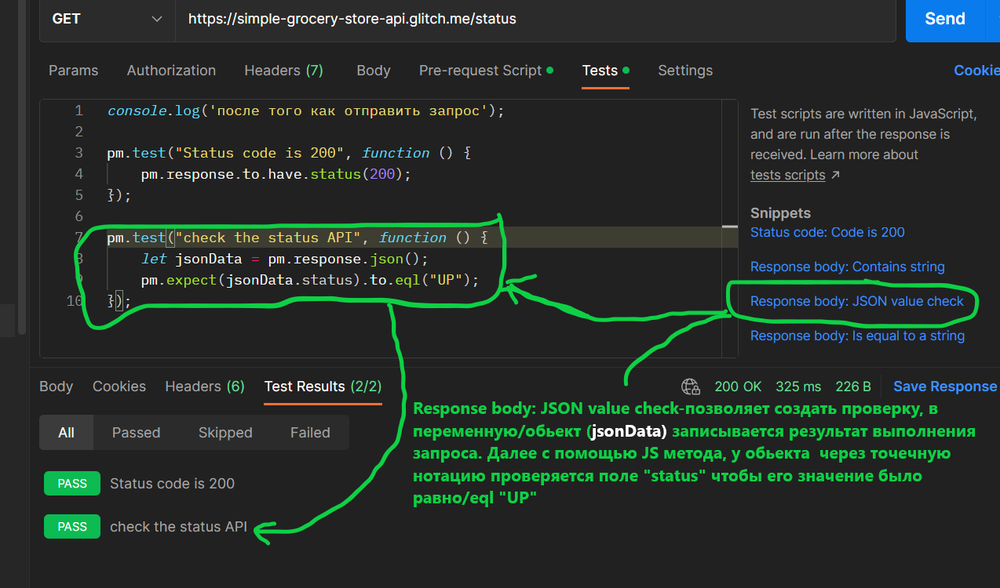

выв